Bài thực hành 3: Khai báo và sử dụng biến

**1. Mục đích, yêu cầu**

- Bước đầu làm quen cách khai báo và sử dụng biến trong chương trình

**2. Nội dung**

**Bài 1:** viết chương trình Pascal có khai báo và sử dụng biến

**Bài toán:** một cửa hàng cung cấp dịch vụ bán hàng thanh toán tại nhà. Khách hàng chỉ cần đăng kí số lượng mặt hàng cần mua, nhân viên giao hàng đến và thanh toán khi nhận hàng. Ngoài giá trị hàng hóa, khách hàng còn phải trả thêm phí dịch vụ. viết chương trình để tính tiền thanh toán trong trường hợp khách hàng chỉ mua 1 mặt hàng duy nhất.

**Gợi ý:** Tiền thanh toán = Đơn giá∗số lượng + phí dịch vụ

**a/ Tìm hiểu chương trình**

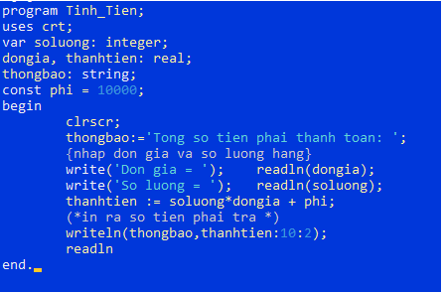

b) Lưu chương trình với tên TINHTIEN.PAS. Dịch và chỉnh sửa các lỗi nếu có.

c) Chạy chương trình với các bộ dữ liệu( đơn giá và số lượng) sau: (1000,20), (3500,200), (18500,123).

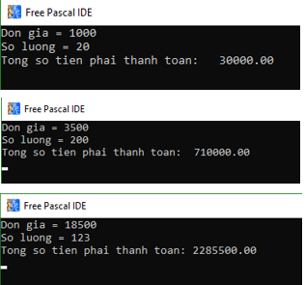

d) Chạy chương trình với bộ dữ liệu (1,35000) và rút ra nhận xét.

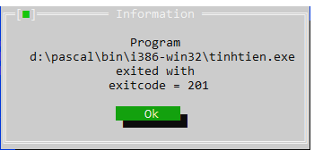

Nhận xét: Chương trình sẽ báo lỗi, do nhập soluong = 35000 trong khi soluong là biến kiểu Interger có giá trị trong khoảng -32768 đến 32768.